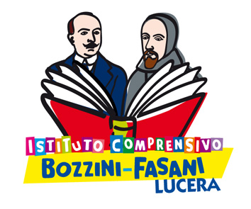


Ministero dell’Istruzione dell’Università e della Ricerca

Istituto Comprensivo “Bozzini – Fasani”
Via Raffaello - 71036 LUCERA

Circolare n. 122

Ai docenti
Scuola Secondaria di primo grado

Oggetto: Incontro con l'autrice Bianca Tragni.

Martedì 13 maggio dalle ore 10,15 alle ore 12,15 gli alunni delle classi prime seguiranno in Auditorium la presentazione dei libri di tema federiciano:
- IL MITICO FEDERICO II
- IL RE SOLO CORRADO IV
- TUTTE LE DONNE DELL'IMPERATORE.
La presentazione sarà curata direttamente dall'autrice DS prof.ssa Bianca Tragni.
I docenti in servizio accompagneranno gli alunni in Auditorium; il cambio docenti delle ore 11,15 avverrà sempre in Auditorium.

Lucera, 05/05/2014 Il Dirigente Scolastico
Prof. Mario Tibelli

